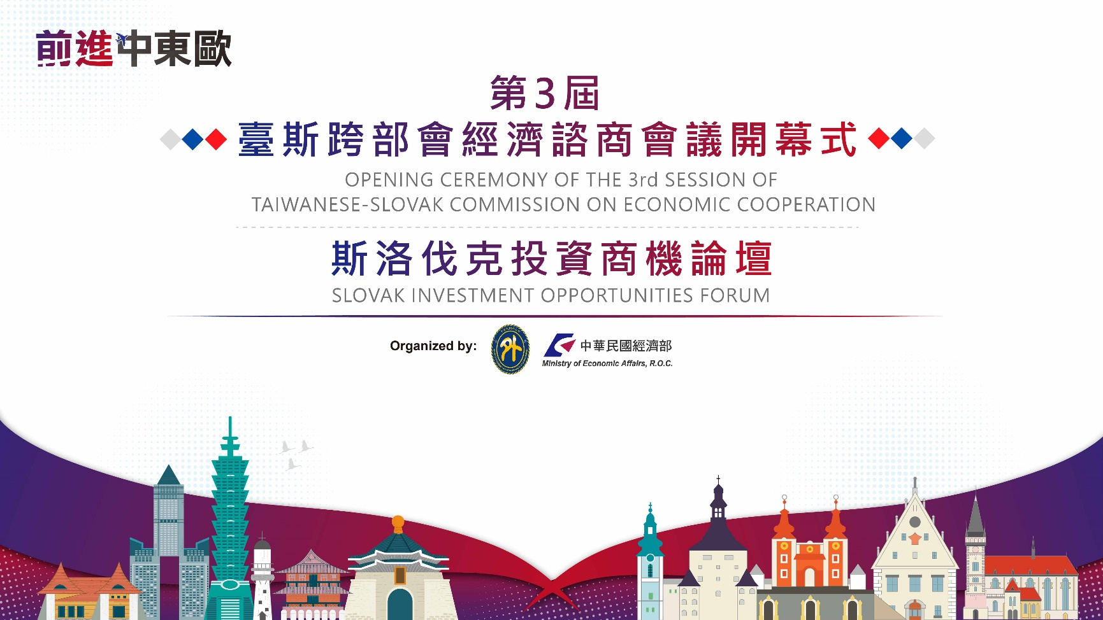

第3屆臺斯跨部會經濟諮商會議開幕式暨斯洛伐克投資商機論壇

前言：
斯洛伐克位於歐洲中心，地理位置優越，為歐盟成員國，鄰近其他東歐和西歐市場，擁有厚實的工
業基礎，汽車業為斯洛伐克傳統之工業強項，除為斯國最重要部門及經濟主導力量，亦為全世界20
大汽車生產國之一，過去20年來已成為外人直接投資重要來源。此外，電子及電子零組件產業在工
業產值亦扮演重要角色，對斯國GDP貢獻大，目前臺灣已有數家知名臺商前往投資布局。
為協助臺商掌握海外投資機會及合作商機，經濟部投資業務處特別辦理「斯洛伐克投資商機論壇」
活動，以增進臺商對斯洛伐克投資環境的瞭解，並促進臺斯雙方廠商交流。會中將由斯洛伐克投資
促進局代表介紹斯洛伐克整體投資環境、相關政策、產業優勢等。機會難得，誠摯邀請有意拓展海
外布局的企業先進共襄盛舉。

時間/Time：
2023年6月5日（星期一）13:30-15:00

地點/Venue：
台北國際會議中心會議室 201 D E（台北市信義路五段1號2樓）
TICC Meeting Room 201 D E (2F, No. 1, Section 5, Xinyi Road, Taipei City)


報名連結Registration：

暫定議程Tentative Agenda：
時間Time | 活動內容Event
13:00-13:30 | 報到 Registration
13:30-14:00 | 第3屆臺斯跨部會經濟諮商會議開幕式 Opening Ceremony  - 貴賓致詞 Opening Remarks
14:00-14:10 | 中場休息 Break
斯洛伐克投資商機論壇 Slovakia Investment Opportunities Forum
14:10-14:20 | 開場致詞 Opening Remarks  - 經濟部投資業務處 張銘斌 處長  Emile M.P. Chang, Director-General DOIS, MOEA  - 斯洛伐克經濟部 Peter Svec 次長  Peter Svec, Vice-Minister, Ministry of Economy
14:20-14:50 | 斯洛伐克投資環境介紹及問答Slovakia Investment Opportunities & QA  - 斯洛伐克投資暨貿易發展局(SARIO) Michal Dutko資深顧問  Michal Dutko, Senior Consultant, SARIO
14:50-15:00 | 臺灣投資環境介紹 Taiwan Investment Opportunities  - 投資台灣事務所 吳怡柔 協理  Yi-Jou Wu, Director, InvesTaiwan
※本次活動全程以英文進行The event will be conducted in English.
※主辦單位將保留本活動之調整與更改或取消之權利。

活動報名表
敬請掃描報名連結進行線上報名，或填寫及回傳下方活動報名表：
公司中文名稱  (敬請填寫全名) |  |  |  | 產業別 | 產業別得參照經濟部  行業別分類系統
Company name
序 | 姓名 | 職稱 | 連絡方式
1 | 中文姓名 | 中文職稱 | - 公司電話 : 分機  手機(選填) :  - Email :
1 | 英文姓名 | 英文職稱
2 | 中文姓名 | 中文職稱 | - 公司電話 : 分機  手機(選填) :  - Email :
2 | 英文姓名 | 英文職稱
表格填寫完畢敬請E-mail至活動專案信箱：2023slovakiavip@gmail.com進行報名
活動單位將於報名截止後發送報名成功確認信，如有任何疑問歡迎撥打 (02) 2940-8209活動報名專線來電詢問
注意事項  &  防疫規範 |  | - 本次活動名額有限，敬請於2023年6月2日(五)前報名參加，以免向隅(活動單位將於報名截止後發送報名成功確認信)。  - 為落實個人衛生防護，敬請自備口罩並全程配戴，如有飲水之必要，也請飲用後立即配戴口罩；如有感冒、發燒(體溫超過37.5°C)、咳嗽或身體不適者，謝絕進入會場。  - 如欲取消報名，請於活動日前三個工作天通知。  - 交通敬請自理，本場所不提供停車消磁。

